Родителям на заметку
Вашим детям скоро в школу, и вы хотите, как можно лучше подготовить их к этому? Чему же должен научиться ребенок, готовясь к школе? Большинство из Вас полагают, что достаточно выучить с ребенком буквы, и он станет грамотно читать И писать. Но это большое заблуждение! Путь к чтению и письму лежит через игры со звуками. Очень важно, чтобы у ребёнка развилось «чувство языка», умение вслушиваться в родную речь и быть внимательным к словам и звукам. А наша с вами задача - помочь ему в этом. Причём нужно постараться сделать всё, чтобы занятия были увлекательной игрой, а не нудными "уроками".
Основные этапы подготовки ребенка к обучению грамоте:
1. Развитие зрительного восприятия и внимания.
- выкладывание фигуры из счетных палочек, спичек, цветных карандашей по образцу или описанию;
- выкладывание фигур из геометрических форм, разных по размеру, вырезанных из цветного картона;
- выкладывание разрезных картинок из частей (трех, четырех, пяти).
2. Развитие слухового восприятия и внимания.
- упражнения в различении неречевых звуков:
«Угадай, на чем играю». Предложите отгадать звук погремушки и бубна, барабана и молоточка и т.п. (до 5 – 7 предметов).
«Шумящие коробочки». Детям предлагается найти две одинаково звучащие коробочки, наполненные различными материалами.
- упражнения в различении речевых звуков:
Покажите картинки и объясните, что девочка укачивает куклу: «А-а». Волк воет: «У-у». У мальчика болит зуб: «О-о». Ослик поет: «И-и». Спойте песенку, прикрыв рот листом бумаги, а ребенок пусть покажет соответствующую картинку.
3. Деление слов на слоги.
- отхлопать в ладоши или протопать слоги в словах ли-са, ма-ши-на, ку-би-ки, кот, мяч, ба-ра-бан.
- составить слова из слогов: Если сказать СА, а потом НИ, что получится? САНИ.
4. Развитие тонкой моторики и ориентировка на плоскости листа.
- закрашивать предметы, не выходя за контур;
- проводить прямые, вертикальные и горизонтальные, волнистые линии;
- обводить рисунок по точкам;
- штриховать в разных направлениях;
- обводить клеточки в тетради, рисовать различные узоры.
5. Звуковой анализ и синтез.
«Поймай звук»
Взрослый произносит набор разных звуков. Например: А, К, Р, О, У, И, Т, М, С и т. д. Детям нужно хлопнуть в ладоши, если они услышат гласный звук.
«Кто больше?»
Придумать как можно больше слов, начинающихся на заданный звук. Например на С: слон, собака, сапоги, санки, солнышко, самокат и т. д.
«Звуковые цепочки»
Ребенку нужно расставить картинки или придумать слова так, чтобы название следующего слова начиналось с последнего звука предыдущей картинки (слова):
МАК – КОШКА – АИСТ – ТАПКИ и т. д.
«Слова рассыпались»
«Соберите» звуки и догадайтесь, какое слово рассыпалось (звуки произносятся последовательно): к-о-ш-к-а, р-у-к-а,
с-л-о-н.
«Поймай гласный звук»
Для этого вы можете использовать различные слова в начальной позиции гласный под ударением. Выделяя голосом гласный звук (Икра, обувь, астры, узкий, остров, игры, аист, умный, эхо, окунь, огненный) Кидая при этом ребёнку мяч. (Ребёнок называет звук)
Гласный в середине слова под ударением
(пух, нож, вот, кит, кот, сом, мышь, гусь, рос, Жук, дочь, сад, лил, пол, мыл). Выделяя голосом гласный.
«Послушай и назови»
Поможет вашему ребёнку выделить согласный звук из серии слов. Для игры нам понадобится мяч.
Внимательно послушай слова и скажи, какой один и тот же согласный звук встречается в словах, ошибаться нельзя. (пух, пол, пышка, пачка, пушка). Ребёнок отвечает. Как догадался? (Потому что во всех словах слышался звук «П»)
6. Знакомство с буквами, соответствующими правильно произносимым звукам. Обучение чтению слогов, слов.
1. При знакомстве с новой буквой, найдите с ребенком картинки, в названии которых новая буква стоит в начале слова.
2. Предложите ребенку составить слоги, слова из разрезной азбуки из букв:
- составление и чтение слияний гласных: ау, уа, оа, ао, уо, оу, иа, аи;
- составление и чтение обратных (закрытых) слогов: ам, ум, ом, им, ат, ут, от, ит;
- составление и чтение прямых (открытых) слогов: ма, му, мо, ми, та, ту, то, ти;
- составление и чтение односложных и двусложных слов из пройденных букв: кот, мак, ком, кит, мама, папа, нота, мука.
- составление предложений.
3. Упражняйте ребенка в преобразовании слогов (ак – ап, му – пу), слов с помощью замены букв (сок – сук), удалении или добавлении буквы (уха – муха), составлении слов из рассыпанных букв (о, т, к – кот).

Ошибки, допускаемые взрослыми при обучении детей чтению:
1. Разделение буквы и звука. Прежде чем показать ребенку букву, например М, следует научить его слышать звук [м] в слогах, словах. Не смешивайте, пожалуйста, понятие звук и буква, когда учите ребенка читать.
2. Изучение букв с помощью алфавита с картинками.
Заучивание букв с помощью картинок надолго создает в детском сознании устойчивую связь буквы и привязанного к ней изображения.
3. Обучение чтению по буквам.
Ребенок сначала называет буквы слога М! А! – и только после этого читает сам слог: МА. Сталкиваясь с длинным словом, ребенок забывает, какой звук был им произнесен в начале.
4. Для звукового анализа для дошкольников отбираются слова, которые по написанию не расходятся с произнесением (недопустимо, например, для звукового анализа брать слово «КОЛОБОК»).

5. Чтение «нанизыванием» букв.
Ребенок прочитывает каждую букву отдельно, вместо того, чтобы произнести слоги один за другим. Например, «М-А-Ш-И-Н-А» вместо «МА-ШИ-НА».
5. Отсутствие контроля понимания при обучении чтению.
Ребенок читает механически, не воспринимая смысл прочитанного. Произнося слог за слогом, он не осознает значение получившегося слова.
Правильное чтение – это чтение слогами (конечно, на начальном этапе).

Муниципальное автономное дошкольное образовательное учреждение
«Исетский детский сад «Ивушка»
Исетского муниципального района Тюменской области

Для вас, родители!
Обучение
элементам грамоты
детей старшего дошкольного возраста

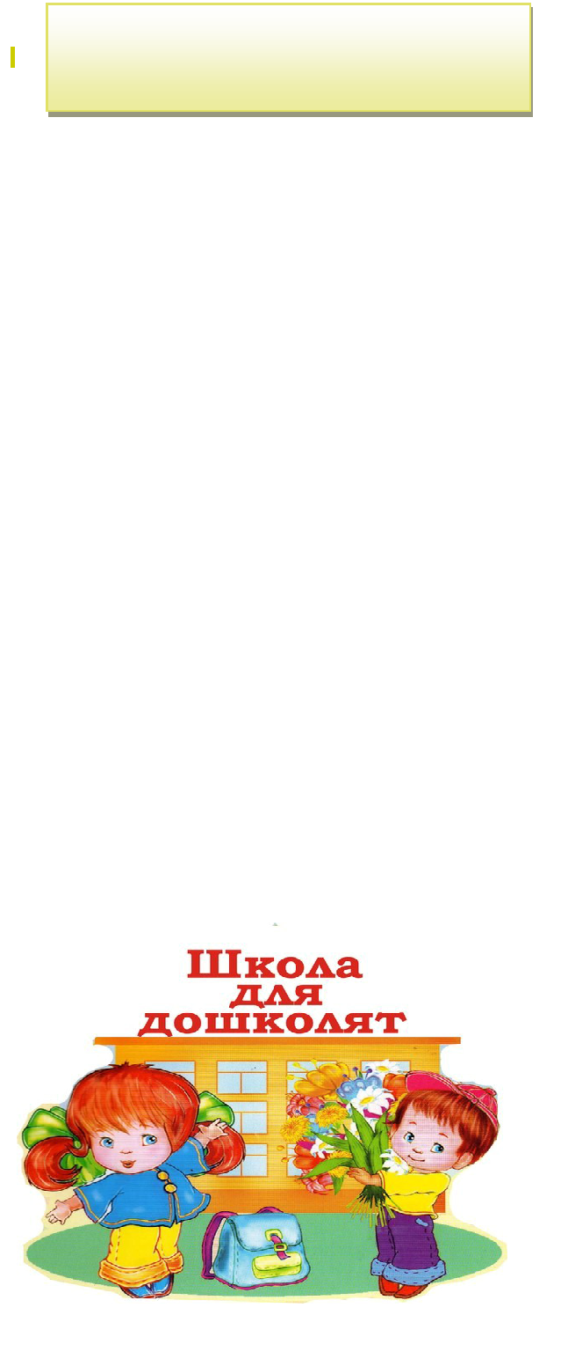

Учитель – логопед
Клейман Н.Г.

